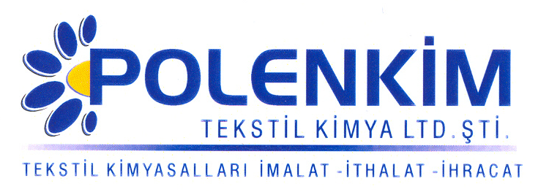

POLENSİL NNS

Polensil NNS, nanoteknoloji ile molekül büyüklüğü olarak minimize edilmiş özel yapısı sayesinde kendini rakip ürünlerden ayıran jenerasyon silikon esaslı bir apre malzemesidir.

KARAKTERİSTİKLER

Görünüş : Beyazımsı akışkan likit
pH : 5,0 + 0,5
Sp.gr : ~ 1,0
İyonite : Pseudo-katyonik

ÖZELLİKLERİ

- Sararma riski taşımayan pseudo-katyonik karakterli yapısı ile her tür elyafta ve bunların karışımlarında sorunsuzca kullanılabilir.
- Yüksek mekanik stabiliteye sahiptir. Jetlerde, çektirme metodu ile de emdirme metodu ile de çok başarılı neticeler vermesi Polensil NNS’ nin en önemli özelliğidir.

KULLANIM ALANLARI VE ŞEKLİ

Tavsiye edilen uygulama miktarı, kullanılan kumaşın cinsine, ağırlığına ve uygulama şekline göre değişmekle beraber, aşağıdaki tabloda belirtilen değerler genellikle yeterli sonuç verecektir.

Çektirme Fular (Emdirme)

Kullanım Miktarı 1 - 3 % 10 - 30 gr/lt
pH 5,5 + 0,2 5,5 + 0,2
Pic-up 70 - 80 %
Sıcaklık 40 - 50 ⁰C

SAKLAMA KOŞULLARI

Sıcaktan, nemden ve soğuktan korunduğunda orijinal ambalajında en az 6 ay özelliklerini muhafaza eder.

Teknik bültenlerimizde yer alan bilgi ve açıklamalar, tamamen ürünün kullanım koşulları ve metotlarının anlaşılması ile ilgili olup, uygulamada ortaya çıkabilecek olan farklılıklar için bağlayıcılık oluşturmaz.
_______________________________________________________________________________
Tel: (0224) 211 33 36 (pbx) Fax: (0224) 211 37 95 BUTTİM (Bursa Uluslararası Tekstil Ticaret Merkezi) B Blok Kat:5 No:1423 www.polenkim.com

